
તારીખ: ૮ નવેમ્બર ૨૦૨૬ · દિવાળી (લક્ષ્મી પૂજા)
પ્રિય મૂલ્યવાન ગ્રાહક,
દેશભરમાં લાખો દીપો પ્રગટી રહ્યા છે ત્યારે ElectricalSkart.com તરફથી અમે તમને અને તમારા સમગ્ર પરિવારને દિવાળીના પાવન તહેવારની હાર્દિક શુભેચ્છા પાઠવીએ છીએ — તમારો આ તહેવાર પ્રકાશ, ખુશી અને સમૃદ્ધિથી ભરપૂર રહે.
દિવાળી એ પ્રકાશનો તહેવાર છે — અને પ્રકાશ અમારું ક્ષેત્ર છે. લિવિંગ રૂમ માટે નવો ચમકદાર ચાણંદેલિયર મંગાવવો હોય, છજ્જા માટે તહેવારની ફેરી લાઇટ્સ લગાવવી હોય, ઉર્જા-કાર્યક્ષમ પંખો કે સ્માર્ટ સ્વિચ અપગ્રેડ કરવાં હોય, કે સુરક્ષિત ઘર માટે ISI માર્કવાળા વાયર જોતાં હોય — બધું જ તમને એક ક્લિક દૂર છે: www.ElectricalSkart.com
તમારા ઘરના પ્રકાશની જવાબદારી અમને સોંપવા બદલ આભાર. તમારા વિશ્વાસને અનુરૂપ અમે હંમેશા સાચા ઉત્પાદનો, વાજબી ભાવો અને હળવા સ્મિત સાથેની સેવા આપવા પ્રતિબદ્ધ છીએ.
મા લક્ષ્મી તમારા ઘરને ધન-ધાન્યથી ભરપૂર રાખે, શ્રી ગણપતિ તમારા માર્ગના દરેક વિઘ્નને દૂર કરે, એવી અંતરતમ શુભેચ્છાઓ સાથે — શુભ દિવાળી!
દીપો અને પ્રેમ સાથે,
ટીમ ElectricalSkart
ELECTRICALSKART.COM
www.ElectricalSkart.com
P.S. દિવાળીની વ્યસ્તતામાં ઘરની વાયરિંગ અને MCB એક વાર તપાસાવી લો — સલામતી જ દિવાળીનો સૌથી મોટો પુરુષાર્થ છે.
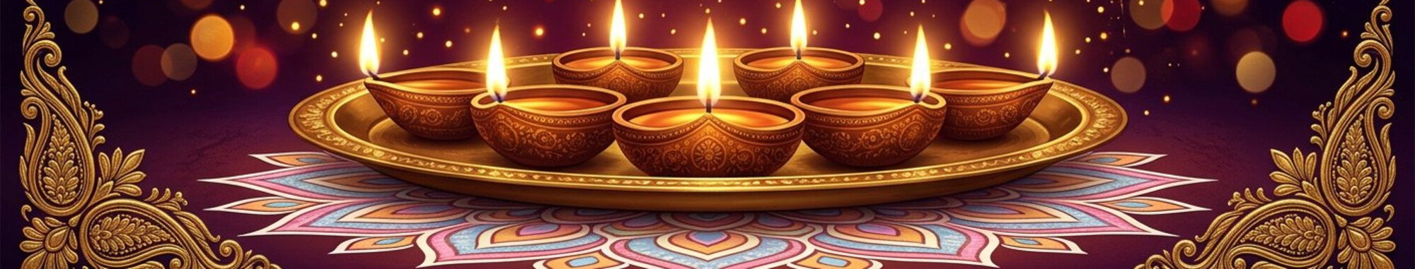
ELECTRICALSKART.COM · www.ElectricalSkart.com · શુભ દિવાળી ૨૦૨૬

